Занятия и концерты для малышей от студии "Город муз", СПб

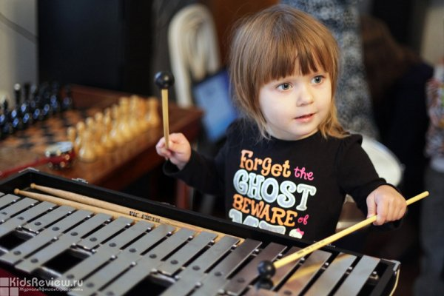

["Город муз", детская студия центра "Арт-паркИНГ", детские концерты, экскурсии и занятия в Санкт-Петербурге](https://www.kidsreview.ru/spb/catalog/gorod-muz-detskaya-studiya-centra-art-parking-detskie-koncerty-ekskursii-i-zanyatiya-v-sankt)

[Мемориальный музей-квартира Н.А. Римского-Корсакова, СПб](https://www.kidsreview.ru/spb/catalog/memorialnyi-muzei-kvartira-na-rimskogo-korsakova-spb)

Адрес: Санкт-Петербург, Загородный проспект, д. 28

Метро: Владимирская, Достоевская

Телефон: +7 (921) 947-06-29

Сайт: <http://gorodmus.ru/time/>

**В мае и июне** 2019 студия "Город муз" приглашает малышей от 0 до 5 лет и их родителей на [занятия и концерты в музея](http://gorodmus.ru/time/)х - "Мультимузыка" (от 2 до 5 лет) в Музее-квартире Н. А. Римского-Корсакова и "Музыка в ползунках".

Цикл**"Мультимузыка"** - блок из трех занятий, на каждом из которых меняются концертные инструменты, с которыми знакомятся ребята. На первых двух это клавишные, на третьем - сюрприз. Каждый раз студия приглашает новых музыкантов - арфистов, скрипачей и даже валторнистов.

**"Музыка в ползунках"** – это концерты живой музыки для детей грудного возраста и их родителей, проходящие на различных площадках города. После каждой программы малыши играют на концертных инструментах под руководством исполнителя.

Расписание и **билеты** доступны на сайте: <http://gorodmus.ru/product/polzunki_eglerio/>.

Летние каникулы 2019 в Музее чудес: экскурсии и развлечения для детей в GeniumPark в ТРК "Гранд Каньон", СПб

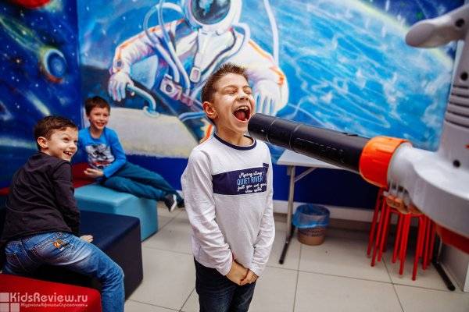

G[eniumPark, музей чудес для детей от 3 лет и взрослых в ТРК "Гранд Каньон" на Энгельса, СПб](https://www.kidsreview.ru/spb/catalog/geniumpark-muzey-chudes-dlya-detey-ot-3-let-i-vzroslyh-v-trk-grand-kanon-na-engelsa-spb)

Адрес: Санкт-Петербург, проспект Энгельса, д. 154А (3 этаж)

Метро: Проспект Просвещения

Телефон: +7 (812) 317-73-47

Стоимость: 350 руб. (детский); 500 руб. (взрослый)

Сайт: [http://geniumpark.ru](http://geniumpark.ru/)

В дни летних школьных каникул всей семьей можно отправиться в [Музей чудес GeniumPark](http://geniumpark.ru/). Каждый день гостей здесь ждут музейные хранители, которые проведут экскурсию, расскажут множество историй и подарят сладкую вату.

Узнать подробности можно по телефону +7 (812) 317-73-47.

Интерактивный музей научных чудес GeniumPark открылся в ТРК "Гранд Каньон" в конце 2017 года. Экспозиция посвящена тайнам естественных наук и секретам человеческого тела. Развлекательно-образовательное пространство поделено на тематические зоны, связанные с человеком, космосом и физическими явлениями: с помощью ярких аттракционов и игровых автоматов здесь можно запустить комнатное торнадо, заставить дождь литься вверх, а не вниз, пройтись пешком по воде или поднять автомобиль одной рукой.

"Лето в городе", летняя программа для малышей 2-6 лет в центрах с Монтессори-средой на севере Петербурга

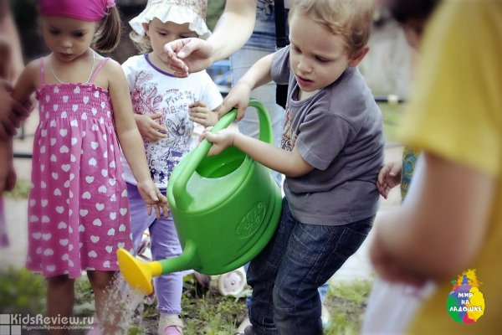

["Мир на ладошке", семейный центр с Монтессори-средой, частный детский сад на Удельной, СПб](https://www.kidsreview.ru/spb/catalog/mir-na-ladoshke-semeynyy-centr-s-montessori-sredoy-chastnyy-detskiy-sad-na-udelnoy-spb)

["Мир на ладошке", семейный центр, частный сад с Монтессори средой в Озерках, СПб](https://www.kidsreview.ru/spb/catalog/mir-na-ladoshke-semeynyy-centr-chastnyy-sad-s-montessori-sredoy-v-ozerkah-spb)

Адрес: Санкт-Петербург, Северный проспект, д. 26, корп. 2

Метро: Озерки

Телефон: +7 (812) 924-00-75; +7 (905) 285-95-42

Стоимость: 2 000 руб.

Сайт: [http://мирналадошке.рф](http://xn--80aamelpefkoq6h.xn--p1ai/)

"Лето в городе" - программа для малышей **2-6 лет**, которая проходит **с июня по август**2019 на**трёх площадках** "Мир на ладошке" **на севере** Петербурга: Северный пр. 26/2, Ярославский пр. 14 и Энгельса, 30.

Во всех центрах есть **Монтессори-среда**, детей ждёт программа сказок и путешествий, они будут много гулять, наблюдать за жизнью растений и животных, слушать пение птиц и собирать природный материал для занятий на следующий год.  
  
Предварительная **запись обязательна**.

Всероссийский фестиваль красок, праздник для всей семьи на стадионе "Кировец", СПб



["Вместе Зажигаем", арт-проект, СПб](https://www.kidsreview.ru/spb/catalog/vmeste-zazhigaem-art-proekt-spb)

["Кировец", стадион, каток на Нарвской (открытый) в Санкт-Петербурге](https://www.kidsreview.ru/spb/catalog/kirovets-stadion-katok-na-narvskoi-otkrytyi-v-sankt-peterburge)

Адрес: Санкт-Петербург, ул. Перекопская, д. 6/8

Метро: Нарвская

Телефон: +7 (968) 184-88-58

Стоимость: обычный билет (2 пакета краски) - 300 руб., VIP-билет (5 пакетов краски) - 500 руб.

Сайт: <https://vk.com/colorsfest>

**С 14 по 16 июня 2019** на стадионе "Кировец" пройдет [Всероссийский фестиваль красок](https://vk.com/colorsfest). Главным событием феста, который ежегодно проводится в 450 городах страны, станет единовременный "залп красок": в одно мгновение тысячи гостей подбросят вверх краску восьми цветов, создав в небе яркое облако и раскрасив с головы до ног каждого вокруг себя.

На сцене выступят популярные диджеи Петербурга – резиденты крупных радиостанций. Помимо концертной программы запланированы пенная дискотека и несколько десятков зон для развлечений и творчества.

На фестивале будет использоваться краска, которая состоит из органических безопасных компонентов.

Билеты можно будет приобрести при входе на стадион "Кировец", либо заранее тут <https://vk.com/colorsfest>.

Начало в 16:00. Продолжительность: 3 часа.

"От царей до наших дней", неделя семейных каникул в Санкт-Петербурге, программа для детей 3-8 лет и родителей

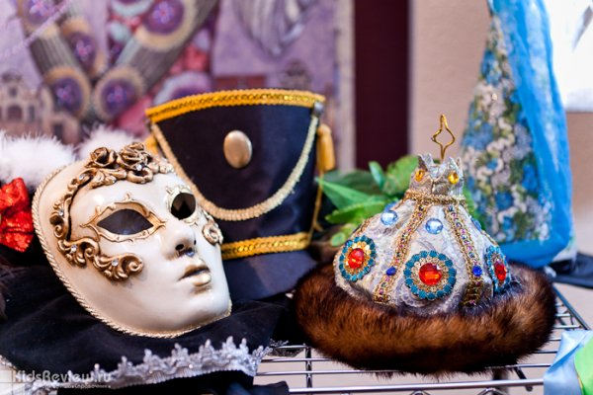

"[Гулёна", семейные экскурсии и прогулки по Петербургу](https://www.kidsreview.ru/spb/catalog/gulyona-semeynye-ekskursii-i-progulki-po-peterburgu)

Адрес: СПб, ул. Инженерная, д. 4

Телефон: +7 (911) 953-93-46

Стоимость: 7 дней (1 реб. + 1 взр.) - 14 000 руб., 7 дней (2 реб. + 2 взр.) - 24 000 руб., 1 день дет. билет - 1 500 руб., 1 день, взр. билет - 1000 руб.

"От царей до наших дней" - неделя семейных каникул в Санкт-Петербурге. Это программа для детей **3-8 лет** и **родителей**, которая проходит каждый день **с 10 по 16 июня** 2019. Вместе с экскурсоводами "Гулёны" семьи смогут посетить **3 экскурсии** или прогулки по садам и центральным улицам города.

Организатор предлагает несколько вариантов программы. Можно выбрать подходящий пакет как для **жителей** Санкт-Петербурга, так и для **гостей** города. Это может быть целая неделя, 1 день или отдельная экскурсия.

**Программа:**  
  
**10 июня, понедельник**  
10.30 Прогулка по Летнему саду  
12.00 Прогулка/Квест вокруг Инженерного замка  
13.00 Обед  
14.00 Экскурсия Театральный музей  
  
**11 июня, вторник**  
10.30 Театрализованная прогулка по историческому центру города "Путешествие в прошлое"  
12.00 Экскурсия в Главном Штабе Эрмитажа  
13.00 Обед  
14.00 Экскурсия вдоль стрелки Васильевского острова  
  
**12 июня, среда**  
10.30 Обзорная интерактивная экскурсия "Город Петра" (2 часа)  
13.00 Обед  
15.30 Экскурсия по Екатерининскому парку (Царское Село).  
За отдельную стоимость можно заказать **транспорт на день**.  
  
**13 июня, четверг**  
10.30 Экскурсия в музей Арктики и Антарктики  
12.00 Прогулка по Таврическому саду  
13.00 Обед  
14.00 Прогулка-экскурсия "Вдоль по Кирочной"  
  
**14 июня, пятница**  
10.30 Прогулка по Елагиному Острову  
12.00 Экскурсия в Музей стекла  
13.00 Обед  
14.00 Экскурсия в мастерскую скульптора Аникушина  
  
**15 июня, суббота**  
10.30 Экскурсия в Этнографическом музее  
12.00 Прогулка-экскурсия по Михайловскому саду  
13.00 Обед  
14.00 Интерактивная прогулка по центру города Котопутешествие (квест "Котовасия" для старших детей)  
  
**16 июня, воскресенье**  
10.30 Экскурсия по Петропавловской крепости  
12.00 Экскурсия в музей архитектурной керамики "Керамарх"  
13.00 Обед  
14.00 Экскурсия в Тюрьму Трубецкого бастиона  
  
Дети до 2 лет участвуют в программе **бесплатно**. Обед и входные билеты в музеи в стоимость **не входят**. Предварительная **запись обязательна**.

Детские развлекательные программы и мастер-классы в июне 2019 в загородном ресторане Stroganoff Bar & Grill в Репино, СПб



[Stroganoff Bar & Grill, "Строганов Бар и Гриль", загородный ресторан в Репино, СПб](https://www.kidsreview.ru/spb/catalog/stroganoff-bar-grill-stroganov-bar-i-gril-zagorodnyy-restoran-v-repino-spb)

Адрес: Санкт-Петербург, Репино, Приморское шоссе, д. 418

Телефон: +7 (812) 432-05-75

Стоимость: Бесплатно

Сайт: <https://stroganoffkids.ru/afisha-detskih-meroprijatij?utm_source=kidsreview&utm_medium=cpc&utm_campaign=mayshow&utm_term=freemk>

По выходным в июне 2019 в загородном ресторане Stroganoff Bar & Grill в Репино ребят от 3 до 12 лет ждут на развлекательные программы и мастер-классы. Мероприятия бесплатные, но нужна предварительная запись по телефону +7 (812) 770-66-12.

Расписание:

**1 июня,** 15:00 - "Роспись пряников в стиле супер героев": на заготовках будут изображены разные герои на выбор, которых ребята разукрасят глазурью.

**8 июня**, 15:00 - "Зефирный букет в вафельном рожке": зефир разного размера и вида дети соберут в один букет и укрепят в сахарном рожке.

**9 июня,** 14:00 - "Зверополис": "полицейская" вечеринка-квест с тематическими испытаниями.

**15 июня,** 15:00 - "Криошоу мороженое": участники сделают мороженое из сливок и яиц с помощью азота, а потом увидят криошоу.

**16 июня,** 14:00 - "Алиса в Стране чудес": гости праздника отправятся в путешествие по красочной 3D-книге, картинки которой будут раскрываться и "оживать" на глазах.

**22 июня,** 15:00 - "Фруктовые композиции": ребята выложат фигуры птиц из фруктов на подложках и создадут фруктовых зверей.

**23 июня,** 14:00 - "Моана и Мауи": участники отправятся в морское приключение, на протяжении которого их ждет множество испытаний. Ребята научатся управлять лодкой, побывают на дне моря и увидят морских звезд и коньков, добудут со дна настоящие жемчужины и узнают тайну волшебного крюка Мауи.

**29 июня,** 15:00 - "Букет из капкейков": дети соберут капкейки в букет, украсят их и упакуют поделку.

**30 июня**, 14:00 - "Русалочка Ариэль": гостей ждут морские приключения и испытания, музыка и др.

"Врунгель-шоу на Неве", спектакль-экскурсия на теплоходе для детей 3-12 лет от театра "Светлица", СПб

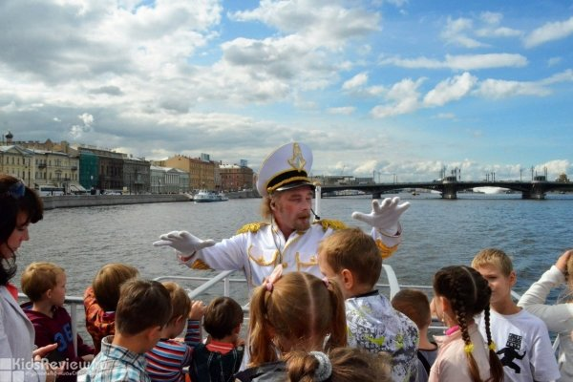

["Светлица", театр игр и представлений, мероприятия на теплоходе "Детский", СПб](https://www.kidsreview.ru/spb/catalog/svetlitsa-teatr-igr-i-predstavlenii-vizity-deda-moroza-i-snegurochki-v-spb)

Адрес: Санкт-Петербург, Дворцовая набережная, д. 18

Телефон: +7 (812) 941-30-13

Стоимость: 700 руб., дети до 3 лет, ветераны ВОВ и жители блокадного Ленинграда - бесплатно

Сайт: [www.teatrsvetlitsa.ru](http://www.teatrsvetlitsa.ru/)

С **19 мая по 28 сентября 2019,** дети**от 3 до 12 лет** и их родители могут отправиться в путешествие с Капитаном Врунгелем, Псом Матросом и Юнгой Ломом, узнать капитанские премудрости, тайны реки и легенды великих первооткрывателей. Каждый сможет ударить в рынду, постоять за штурвалом, оставить запись в бортовом журнале.

Во время путешествия можно будет увидеть набережную Робеспьера, Смольнинскую набережную, Петропавловскую крепость и весь Парадный Петербург. Теплоход двухпалубный, **есть бар, туалет**. Продолжительность плавания - 1 час, всего мероприятия - 1,5 часа. Персонажи встречают гостей за 30 минут **до отправления**.

**Билеты**можно купить в театральных кассах города и на причале "Дворцовая набережная, 18". На теплоходе работает **буфет**.